炫舞2手机端_小灵通实现方案

杨煜

## 修改步骤

1. 将原来支持X51的jar包用于改造
2. 改造X52Mobile的运行结构(BaseActivity修改.Context传递)

## jar包修改

1.剥离x51的耦合:

例:

将需要的数据,直接从apk的一个约定文件里面读取,而不是硬写死在jar包中

1. 修改CONFIG类的配置:

该配置是为了协调自我开发,助手测试,自我测试,版本发布.

在炫舞1中遇到种种问题需要进行修改(主要修改的是:测试角色和正式角色的互相切换.测试日志和正式日志的开放权限)

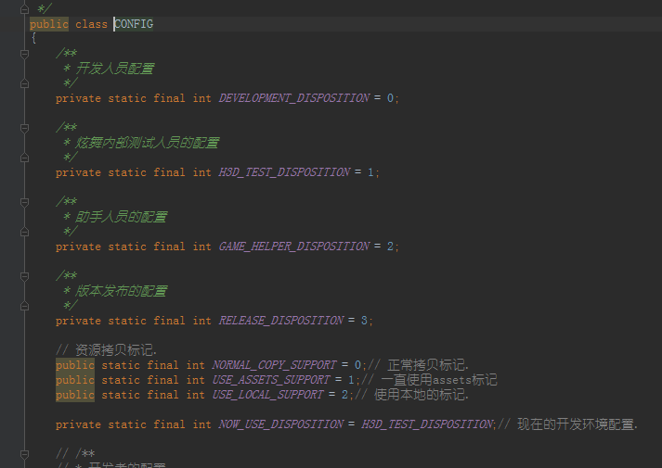

1. 界面弹出修改

炫舞1中只有一个Activity,炫舞2中有多个,现在要修改成可以支持多个Activity弹出,但是只注册一个父Activity即可.

***重要:***以Proxy的方式完成植入.即:多个Activity只在同一个ProxyActivity内部进行实例化和生命周期配置.实例化Activity为程序操作界面,实际显示调用则在ProxyActivity内部.

优点:1.能节省大量其他方式(改继承,改成fragment等)所花费的时间.

2.能继续原先完整的界面生态跳转.不影响原逻辑

1. jar包和腾讯助手耦合降低

原先耦合还是比较严重,需要降低:登录票据,信息传递,角色信息获取等等

1. jar包和寄生包(x52Mobile)耦合降低

同样,原先的耦合太高,已不适用,需要降低:调用jar包的函数需要有限制,不能想调用哪个就调用哪个

**1.2 x52Mobile 包修改**

1. 取缔原先AbstractFragmentActivity的父类,调整代码使x52mobile能被正常拉取.
2. 去掉登录验证
3. 去掉选取服务器列表
4. 剩余优化(内存泄漏,界面效果等)

**2.2难点**

1.1.1 中解耦,需要重新设计jar包拉取apk的结构

1.2.1中提到的调整代码使x52mobile能正常拉取,期间需要大量时间调整.

1.2.4 内存泄漏,助手方对内存要求比较高(主要是两个apk一起运行,内存占用量会比较大.),需要集成进一个内存检测工具.然后再进行调整.